2018年5月22日 星期二 小雨转阴 16～20℃

益阳大通湖200MWp渔光互补发电项目

二期100MWp渔光互补发电项目情况

* + - * 39-2立柱焊接2人；支架安装4人；
      * 46-1区抱箍安装2人；支架安装5人；
      * 68区立柱焊接4人；抱箍安装2人；接地网开挖4人；
      * 69区立柱焊接3人；抱箍安装3人；
      * 71区立柱焊接2人；支架安装5人；
      * 73区支架安装5人；
      * 75区接地网焊接2人；
      * 76区支架安装6人；
      * 82区桥架安装3人；箱变平台下桥架安装2人；

二期现场共48人施工。

图片如下：

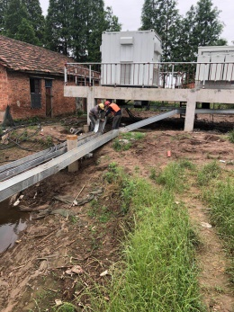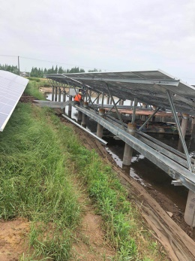

现场人员：张海龙、苏振峰、仵升靓。